Электрический щит — это «мозг» и «сердце» любой электросистемы, отвечающий за прием, распределение энергии и защиту сети. Ниже представлена структурированная лекция, охватывающая теорию, классификацию и компоненты современных щитов.
Лекция: Электрические щиты. Назначение и устройство
1. Основное назначение и функции
Электрический щит представляет собой устройство (в металлическом или пластиковом корпусе), которое выполняет три критические задачи:
- Ввод и учет: прием энергии от внешней сети и замер потребления через счетчик.
- Распределение: разделение общего потока электричества на отдельные группы (освещение, розетки, мощные приборы).
- Защита: автоматическое отключение питания при перегрузках, коротких замыканиях или утечках тока.
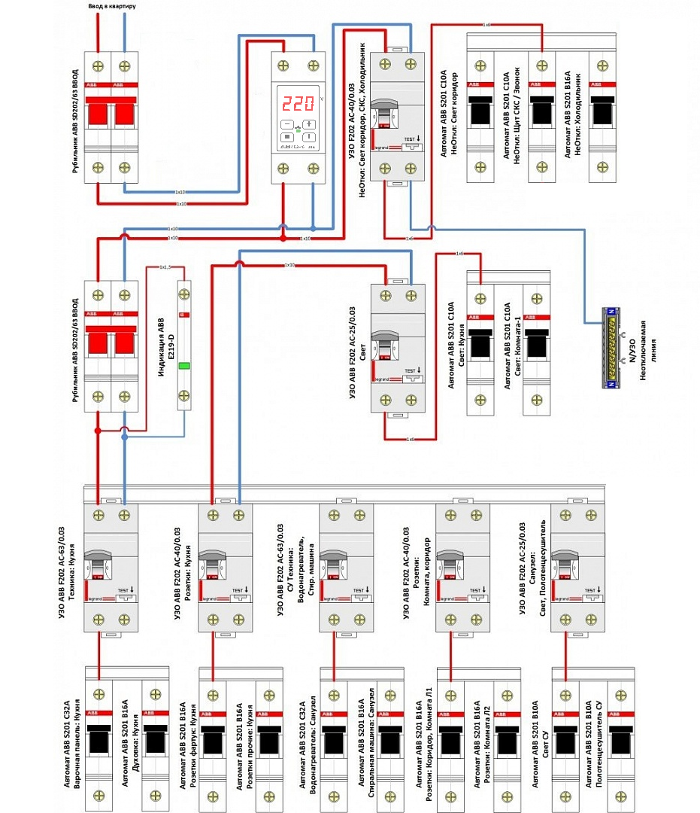

1.1. Селективность (Избирательность)
Селективность — это способность системы защиты отключать только тот участок цепи, на котором произошла авария, не обесточивая весь объект.
- Как это работает: Устройства защиты (автоматы, УЗО (устройство защитного отключения)) выстраиваются в иерархию. Вышестоящий аппарат (вводной) должен иметь более высокий порог срабатывания или временную задержку, чем нижестоящий (групповой).
- Виды селективности:
  - Токовая: Вводной автомат имеет больший номинал (например, 40А), а групповой — меньший (16А). При небольшой перегрузке сработает только групповой.
  - Временная: Специальные селективные УЗО (маркировка «S») срабатывают с задержкой в доли секунды. Это дает возможность обычному УЗО на линии отключиться первым.
  - Энергетическая: Сложный расчет, при котором учитывается энергия ограничения тока при коротком замыкании.

УЗО
УЗО — это коммутационный аппарат для защиты электрической цепи от токов утечки. Обычно такой ток утечки появляется при пробое изоляции проводки или корпуса электроприбора на землю.
Принцип работы: УЗО сравнивает силу тока в фазном и нулевом проводах. В нормальном состоянии их токи равны: сколько электричества входит через фазу, столько же возвращается через ноль. Если возникает утечка, часть тока уходит не по проводам, а, например, через корпус электроприбора. УЗО видит разницу и при превышении заданного порога мгновенно разрывает цепь
Функции УЗО:
- Защита от поражения электрическим током — если человек прикоснётся к оголённому проводу или корпусу прибора, где есть напряжение, УЗО отключит питание до того, как ток успеет нанести серьёзный вред.
- Противопожарная защита — при старении или повреждении изоляции проводки может возникать небольшая, но постоянная утечка тока, которая со временем приводит к нагреву и может стать причиной пожара. УЗО фиксирует её и отключает цепь, предотвращая возгорание.
Критерии выбора УЗО: номинальный ток (16, 25 или 40 ампер), порог утечки (10 или 30 мА для защиты людей и 100–300 мА для защиты от пожара) и тип электротока в сети
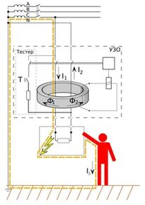

1.2. Система заземления и распределительные шины
Внутри щита происходит разделение или распределение защитных проводников. Важно понимать разницу между двумя основными шинами:
- Шина N (Нулевая рабочая): Синяя шина. По ней ток возвращается от прибора в сеть. Она изолирована от корпуса щита (если корпус металлический).
- Шина PE (Защитное заземление): Желто-зеленая шина. Соединена с корпусом щита и контуром заземления здания. Её задача — мгновенно увести ток «в землю» при пробое изоляции на корпус прибора (например, стиральной машины), чтобы сработало УЗО или автомат.
Типы систем, встречающиеся в щитах:
- TN-C: Старая советская система (2 провода: фаза и совмещенный ноль PEN). В таком щите нет отдельной шины PE, что делает его небезопасным для современных приборов.
- TN-C-S: Самая частая при реконструкции. Вводной совмещенный проводник PEN разделяется в щите на две шины: N и PE. После точки разделения они никогда не должны соединяться снова.
- TN-S: Идеальный вариант. Пять проводов (три фазы, чистый ноль и чистая земля) приходят от самой подстанции. В щите они просто подключаются к своим шинам.
Почему это важно для лекции?
Без понимания селективности любая мелкая неисправность (например, сгоревшая лампочка) может привести к полной темноте во всем доме. А без правильного разделения шин заземление либо не будет работать, либо само станет источником опасности.

2. Классификация щитов
В зависимости от масштаба объекта и роли в иерархии выделяют следующие виды:
- ГРЩ (Главный распределительный щит): стоит первым в здании, распределяет энергию по всему объекту.
- ВРУ (Вводно-распределительное устройство): принимает кабель от трансформаторной подстанции.
- ЩЭ (Щит этажный): распределяет питание по квартирам на одном этаже.
- ЩК (Щит квартирный): устанавливается внутри жилья для управления локальной сетью.
- Специализированные: щиты управления (ЩУ), автоматики (ЩА) и освещения (ЩО).

Выбор корпуса — это не только вопрос эстетики, но и вопрос живучести всей системы в разных условиях.
2.1. Степень защиты корпуса (Индекс IP)
Аббревиатура IP (Ingress Protection) определяет, насколько внутренности щита защищены от пыли и воды. Это критически важно при выборе места монтажа.
- IP20 / IP31: «Домашние» щиты. Защищены от пальцев и крупных капель, но боятся влаги. Ставятся только в сухих помещениях (коридоры, комнаты).
- IP44 / IP54: Защита от брызг и мелкой пыли. Подходят для установки в неотапливаемых гаражах, подвалах или под навесом на улице.
- IP65 / IP66: Полная пыленепроницаемость и защита от струй воды. Идеально для установки на столбах под открытым небом или в помещениях с мойкой высокого давления.
2.2. Материал корпуса
- Пластик (АБС-пластик, поликарбонат):
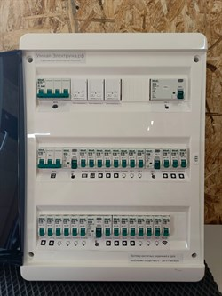
  - Плюсы: Не ржавеет, не требует заземления корпуса, эстетично выглядит (встраиваемые модели).
  - Минусы: Дешевый пластик со временем желтеет и становится хрупким.
  - Важно: В лекции стоит подчеркнуть, что пластик должен быть негорючим (не поддерживать горение).
- Металл:
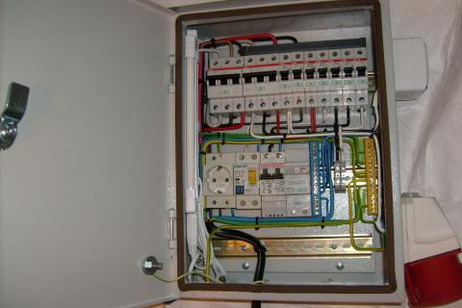
  - Плюсы: Антивандальность, высокая пожаробезопасность, возможность экранирования электромагнитных помех.
  - Минусы: Подвержен коррозии (если покраска некачественная), обязательно требует заземления дверцы и корпуса.
2.3. Способ монтажа
- Навесные (Накладные): Крепятся прямо на стену. Проще в монтаже, часто используются при открытой проводке в деревянных домах или гаражах.
- Встраиваемые (В нишу): Утапливаются в стену. Выглядят аккуратно, экономят место, но требуют штробления (нельзя ставить в несущие бетонные стены без усиления).
- Напольные: Мощные тяжелые шкафы (обычно ВРУ или ГРЩ) для промышленных объектов или многоквартирных домов.
2.4. Вместимость (Модульность)
Размер щита измеряется в модулях. Один модуль — это стандартная ширина одного однополюсного автомата (18 мм).
- Совет для практики: При выборе щита всегда нужно брать модель с запасом. Например, если ваша схема занимает 18 модулей, нужно брать щит на 24. Свободное место («воздух») предотвращает перегрев автоматов и позволяет добавить новые линии (например, кондиционер) в будущем без замены всего щита.

3. Ключевые компоненты (Начинка)
Современный электрощит состоит из модульных элементов, которые крепятся на DIN-рейку:
Компонент | Назначение
Вводной автомат | Позволяет полностью обесточить объект одной кнопкой.
Счетчик | Учет электроэнергии.
УЗО / Дифавтомат | Защита человека от удара током и предотвращение пожаров при утечках.
Линейные автоматы | Защита отдельных линий (напр. «кухня», «свет спальни») от КЗ и перегрузок.
Реле напряжения | Отключает питание при резких скачках (защита техники от выгорания).

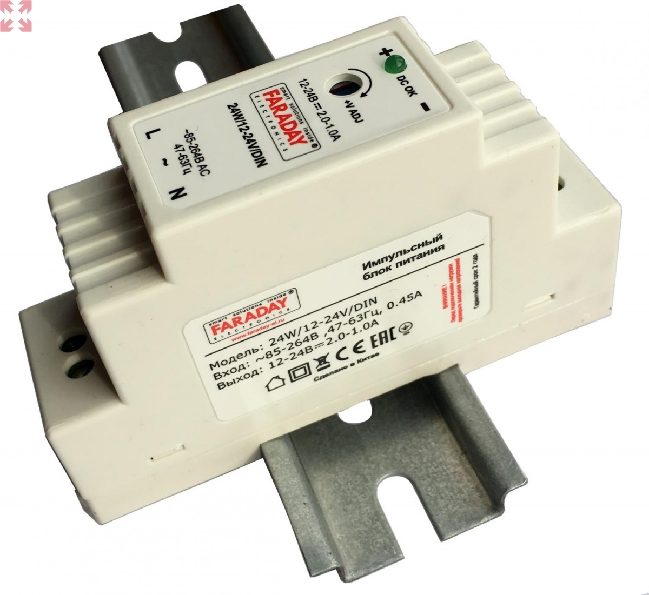
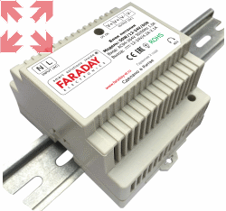

Обычный автоматический выключатель — это не просто «рубильник». У него есть параметры, определяющие, спасет он вашу технику или позволит ей сгореть.
3.1. Время-токовые характеристики (Типы B, C, D)
Это буквы перед номиналом на корпусе (например, B16 или C16). Они показывают, при какой силе мгновенного тока сработает электромагнитный расцепитель:
- Тип B: Срабатывает при токе в 3–5 раз выше номинала. Самые «чувствительные». Идеальны для квартир со старой проводкой (где токи короткого замыкания низкие) и для защиты электроники.
- Тип C: Срабатывает при токе в 5–10 раз выше номинала. Стандарт для большинства жилых домов. Выдерживает пусковые токи пылесосов и холодильников, но медленнее реагирует на аварии.
- Тип D: Срабатывает при токе в 10–20 раз выше номинала. Используются в мастерских или гаражах, где работают мощные станки или компрессоры с тяжелым пуском.
3.2. Ток утечки (УЗО и Дифавтоматы)
УЗО защищает человека, «сравнивая» ток на входе и выходе. Если часть тока уходит «налево» (через тело человека в землю), оно отключается.
- 10 мА: «Мокрые» зоны (ванная, стиральная машина, бойлер). Самый высокий уровень безопасности.
- 30 мА: Стандарт для всех остальных розеточных групп.
- 100–300 мА: «Противопожарные» УЗО. Ставятся на вводе в дом. Человека не спасут, но отключат питание при повреждении изоляции глубоко в стене, предотвращая возгорание.
3.3. Отключающая способность
На автоматах часто мелко написано 4500, 6000 или 10000 (Ампер). Это максимальный ток короткого замыкания, который автомат может «разорвать» и не расплавиться.
- 4.5 кА: Допустимо для старого фонда и дач.
- 6 кА: Современный промышленный и жилой стандарт. Рекомендуется для большинства сборок.
3.4. Реле напряжения: Невидимый защитник
В современных щитах это обязательный элемент. В отличие от автомата, оно реагирует не на ток, а на вольтаж.
- Если в сети вместо 230В станет 380В (обрыв нуля на линии), реле за 0,1 секунды отключит квартиру, сохранив телевизоры и блоки питания. Как только напряжение нормализуется, оно само включит питание обратно через заданную паузу.

4. Основы монтажа и безопасности
Сборка щита требует строгого соблюдения последовательности:
- Выбор корпуса: пластиковый (для интерьера) или металлический (для надежности/улицы).
- Маркировка: каждый провод и автомат должен иметь четкую подпись.
- Безопасность: работа под напряжением категорически запрещена; при аварии первым делом отключается вводной автомат или выкручиваются предохранители.

4.1. Работа с проводом и наконечники (НШВИ)
Внутри щита чаще всего используется гибкий многожильный провод (например, ПуГВ).
- Проблема: Если зажать многожильный провод в клемму автомата «голым», винт перережет часть жил, контакт будет слабым и начнет греться.
- Решение: Использование наконечников НШВИ (Наконечник Штыревой Втулочный Изолированный). Провод вставляется в гильзу и опрессовывается специальными клещами (кримпером). Это превращает конец провода в монолитный штырь.
4.2. Шины-гребенки против «шлейфов»
Раньше автоматы соединяли самодельными перемычками из кусков провода («шлейфами»). Это создавало нагромождение проводов и повышало риск ослабления контактов.
- Современный стандарт: Использование фазных шин (гребенок). Это медная пластина в изоляции с зубцами. Она вставляется сразу во все автоматы в ряду, обеспечивая идеальный контакт и эстетичный вид.
4.3. Маркировка — залог выживания
Щит, в котором нет подписей, становится опасным через месяц после сборки.
- Внутренняя маркировка: Каждый провод должен иметь кольцо с номером, соответствующим схеме.
- Внешняя маркировка: Надписи над автоматами («Кухня: Розетки», «Свет: Зал») должны быть понятны даже ребенку или пожарному. Использование иконок приветствуется.
4.4. Усилие затяжки (Ньютон-метры)
Профессиональные электрики используют динамометрические отвертки.
- На корпусе каждого качественного автомата указано усилие (например, 2.5 Н·м).
- Недотяг приведет к искрению и оплавлению.
- Перетяг может сорвать резьбу или деформировать корпус автомата, из-за чего механизм защиты может не сработать в нужный момент.

Эксплуатация и обслуживание

Лекцию стоит завершить правилами «жизни» с готовым щитом:
- Протяжка раз в год: Из-за циклов нагрева и остывания металл контактов «дышит», и винты могут ослабнуть. Нужно ежегодно проверять их затяжку.
- Тест УЗО: Раз в месяц нажимать кнопку «Т» (Тест) на всех УЗО и дифавтоматах. Если при нажатии прибор не отключился — он неисправен и подлежит немедленной замене.
- Температурный режим: Если вы открыли щит и почувствовали запах «паленой пластмассы» или увидели потемневший изолятор — это повод для немедленной ревизии.

